ПАМ’ЯТКА БАТЬКАМ

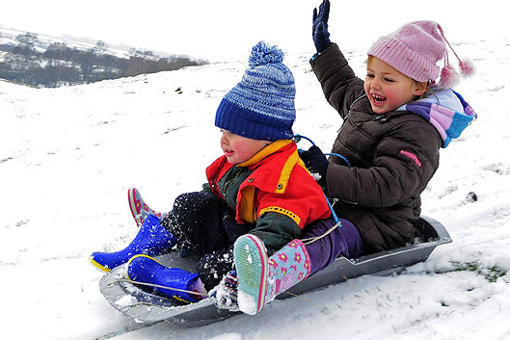
Разом з хуртовинами, морозом та інеєм, зима несе з собою безліч захоплюючих ігор та розваг. Як чудово пронестись з гірки, пограти в сніжки, покататися на ковзанах! Це дійсно прекрасно, але разом з тим кожна розвага несе з собою загрозу здоров’ю, а то й життю, тому радимо ознайомитись з простими правилами безпеки, щоб уберегти своє чадо від травм.

ПРАВИЛО № 1 «ФЕЙС – КОНТРОЛЬ»
Якщо ви запланували прогулянку з дитиною дошкільного віку, оберіть територію, де немає дітей більш старшого віку. Адже, діти, які загралися на гірці, можуть просто не помітити малюка і, зовсім не маючи злих намірів, заподіяти йому шкоду: штовхнути або зачепити.
ПРАВИЛО № 2 «ВІЛЬНИЙ ШЛЯХ»

Не дозволяйте дитині з'їжджати, поки льодова траса не стане вільною. Швидкість з'їзду зі слизької гірки ніхто передбачити не може, тому якщо ви не хочете, щоб ваша дитина зіткнулася з кимось, краще почекати.
ПРАВИЛО № 3 «УНИКАЄМО «ЗАТОРІВ»»

Дитина має знати, що не варто затримуватися внизу гірки, після того, як вона завершила спуск. Інакше, в неї можуть врізатися діти, які з’їжджають слідом.
ПРАВИЛО № 4 «ОБИРАЄМО ЛИШЕ БЕЗПЕЧНЕ ПОЛОЖЕННЯ»

Для того, щоб дитина не отримала травму під час катання, не дозволяйте їй спускатися з гірки стоячи на ногах: в такому положенні можна легко втратити рівновагу, посковзнутися та впасти. А наслідки таких падінь навряд чи комусь хочеться випробувати на собі.
ПРАВИЛО № 5 ««НІ» ЗУСТРІЧНОМУ РУХУ»

Підніматися гіркою назустріч тим, хто з неї з'їжджає, категорично забороняється! Тому, перед тим, як відпустити дитину спускатися з гірки, покажіть місце, де вона має на неї підійматись.
ПРАВИЛО № 5 ««НІ» ЗУСТРІЧНОМУ РУХУ»
ПРАВИЛО № 6 «З ПОРОЖНІМИ РУКАМИ»
Під час спуску всі інші аксесуари (совочки, лопатки, грабельки, машинки та т. ін.) краще залишити в стороні.

